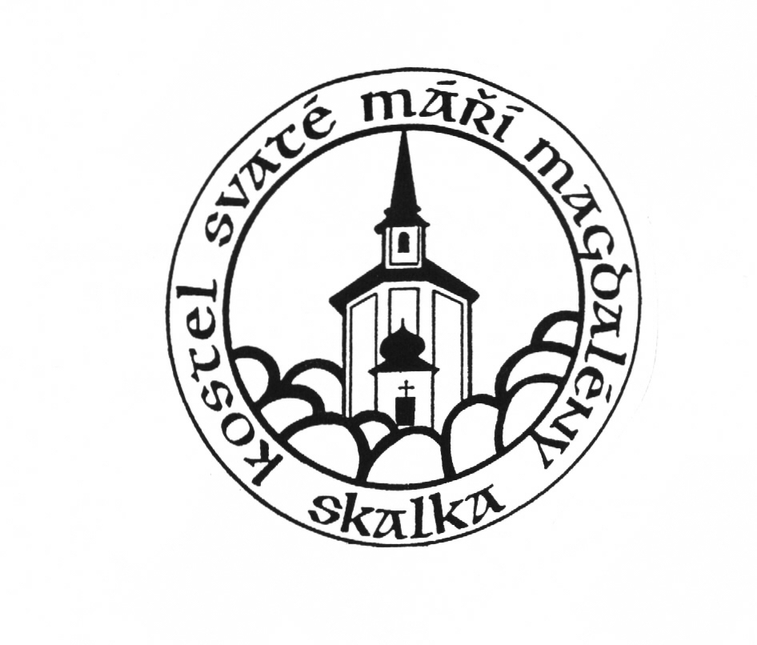

**Město Mníšek pod Brdy**

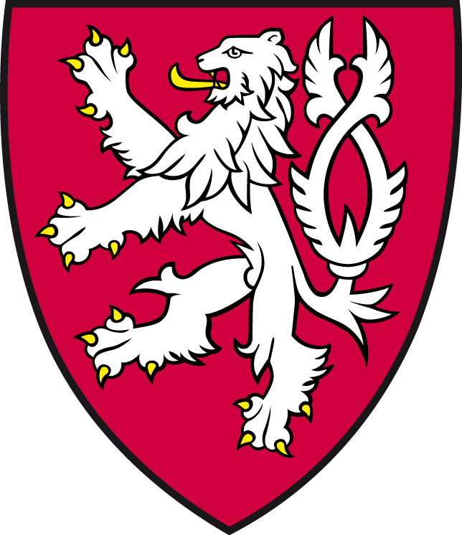

**vás zve na**

**Hry bez hranic Mníšek 2015**

**aneb**

**„Svazek obcí mníšeckého regionu už potřetí předvede,  
jak se umí bavit“**

**sobota 13. června 2015**

Hry bez hranic Mníšek 2015 jsou soutěží, ve které zástupci vaší obce prokážou sportovní, duševní, psychické i týmové schopnosti. Nemějte obavy - soutěž není zaměřena na náročné sportovní výkony či složité rébusy. Na druhou stranu doporučujeme zvolit do vašeho týmu jedince zdatné a ochotné se bavit a podílet se na společné zábavě.

**Hry se budou konat v sobotu 13. června 2015 v místech na louce v předzámčí.** Počítejte s příjezdem týmů v cca 12:00 nejpozději, ale to ještě upřesníme. **Váš tým musí být složen z deseti soutěžících**, čtyř mužů a čtyř žen, a dále jedné ženy a jednoho muže, jako náhradníků. Jedenáctým členem týmu je mluvčí (zástupce týmu), která dostane prostor k prezentaci vaší obce, bude se starat o svůj tým, bude kontrolovat regulérnost soutěže, dohlížet na férové chování konkurenčních týmů a bude mít možnost komunikovat s rozhodčími. Ideálně by to měl/a být starosta/ka obce.

**V duchu zavedené tradice se bude soutěžit ve čtyřech měřených nebo bodovaných disciplínách, plus pátá, tzv. volná disciplína**. Volná disciplína bude mít přesto letos zadání – **divadlo na téma pohádka, pohádkové bytosti, pověsti a báje**, ale vždy spojeno s historií nebo znakem obce, apod. časový rozsah cca 5 minut. Věříme, že s tím nikdo nebude mít problém, neboť každá obec jistě má svou legendu.

Vámi **přihlášený tým by měl mít svůj název.** Ideálně, když v sobě bude obsahovat celý nebo část názvu obce, např. Mníšečtí lvi. Vzhledem k počtu lidí bude dobré, aby každý tým byl odlišen vlastním dresem. Inspirací může být historie vaší obce, poslední události nebo jen vaše fantazie.

Soutěž není pouze utkáním mezi obcemi, ale je především společenskou a zábavnou událostí mikroregionu. **Budeme rádi, když se budou bavit nejen soutěžící, ale hlavně také diváci.** Navíc, večer bude opět venkovní taneční zábava s živou hudbou. **Prosíme Vás proto o informační podporu i u vás v obci, aby vašich fanoušků přijelo co nejvíce.** Budou srdečně vítáni a bude o ně postaráno.

Součástí soutěžního dne je také stánková prezentace vaší obce a okolí – zajištují samostatně obce a týmy. Můžete nabídnout reklamní materiály, upomínkové předměty, pozvánky na vaše akce, nabídnout kulinářské či jiné speciality z vašeho okolí, prezentovat fotografie, atp. Počítejte s vlastním přivezeným stánkem či stanem o rozměrech a prostorem cca 3 x 4 metry také vlastními stolky a lavicemi.

**Přihlášku** **na hry prosím zašlete nejpozději do 20. dubna 2015 e-mailem na: milos.navratil@mnisek.cz** nebo poštou na adresu na Město Mníšek pod Brdy, Dobříšská 56, 252 10 Mníšek pod Brdy. **Na Miloše Navrátila (mobil 739 429 712) se obracejte ve všech věcech, je pověřen koordinací her.**

**Budeme Vás průběžně informovat o novinkách** a to na vámi udaný kontaktní e-mail, ale také můžete vše sledovat na internetových stránkách mikroregionu [**www.mnisecko.cz**](http://www.mnisecko.cz) a zcela aktuálně pak **na facebookovém profilu her:** [**Hry bez hranic Mníšek 2015**](https://www.facebook.com/pages/Hry-bez-hranic-Mn%C3%AD%C5%A1ek-2015/1517592391835887?ref=hl). Nejpozději do poloviny května od nás obdržíte podrobný manuál soutěže.

Těší se, Petr Digrin, starosta



**Hry bez hranic Mníšek 2015**

**aneb**

**„Svazek obcí mníšeckého regionu už potřetí předvede,  
jak se umí bavit“**

**sobota 13. června 2015**

**Z Á V A Z N Á P Ř I H L Á Š K A**

**Obec:**

**Tel. na obec:**

**Adresa obce:**

**e-mail obce:**

**Název týmu:**

**Kontaktní pověřená osoba:**

**Mobil:**

**e-mail:**

**Vzkaz pro nás:**

Přihlášku odešlete do 20. dubna 2015 na adresu milos.navratil@mnisek.cz. Případné dotazy i na mobilu 739 429 712.